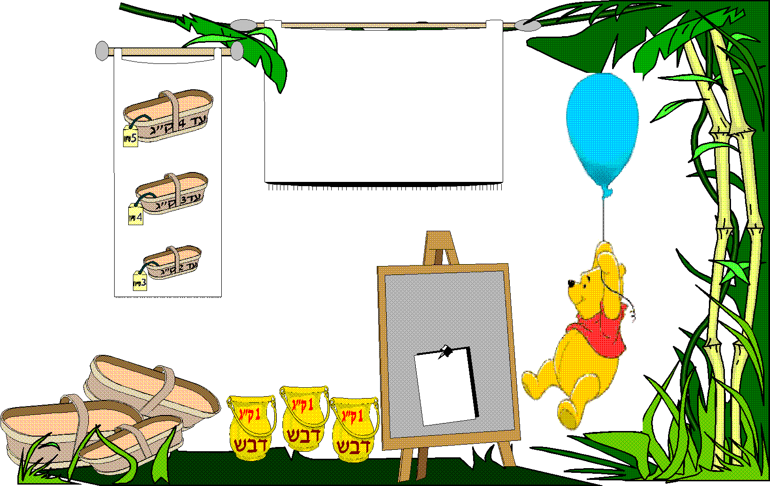
הוראות:

פו הדוב מחלק דבש לידידיו.
הוא רוצה לארוז את צנצנות הדבש בסלסילות, כך שהאריזה תעלה לו פחות ככל האפשר.
עזרו לפו לבחור את האריזות.

כמות הדבש

שפו אורז

היום
אורזים ומחשבים

